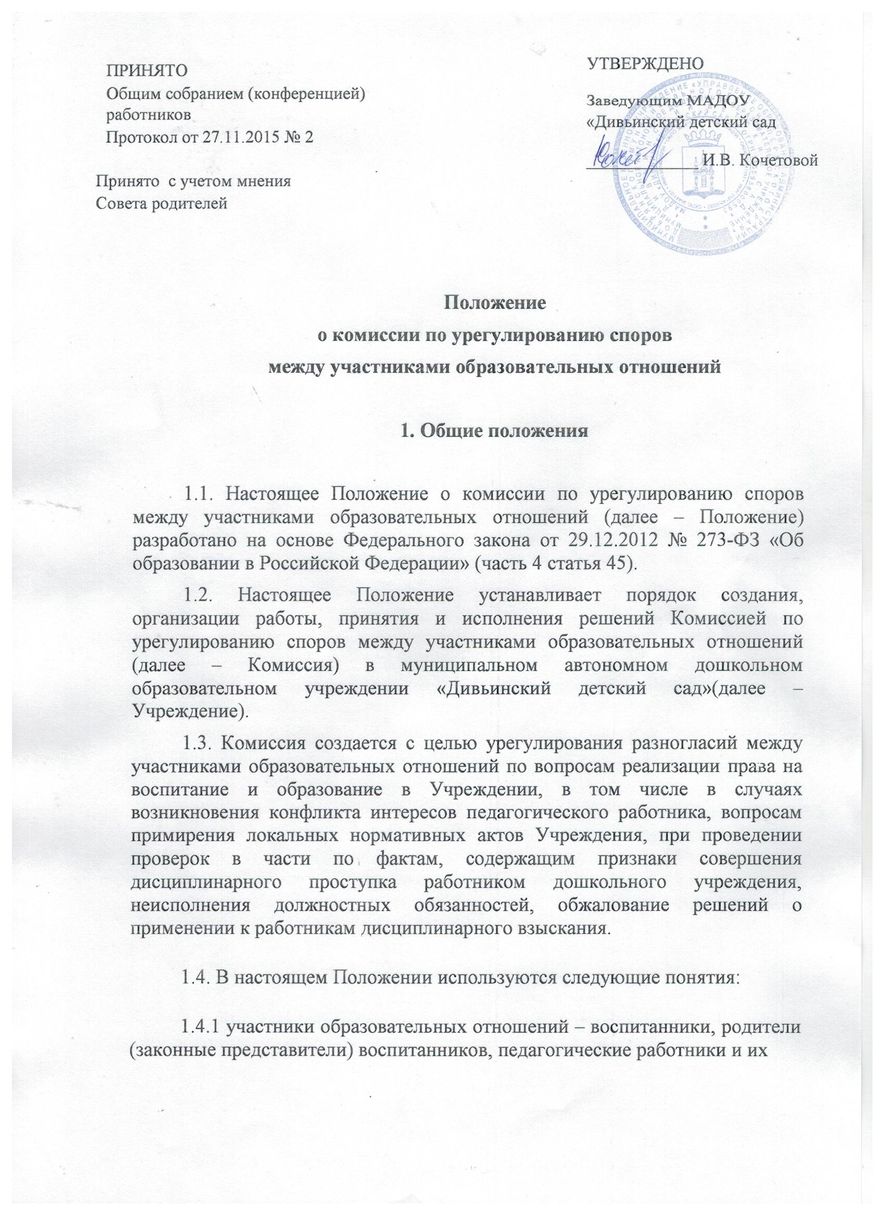
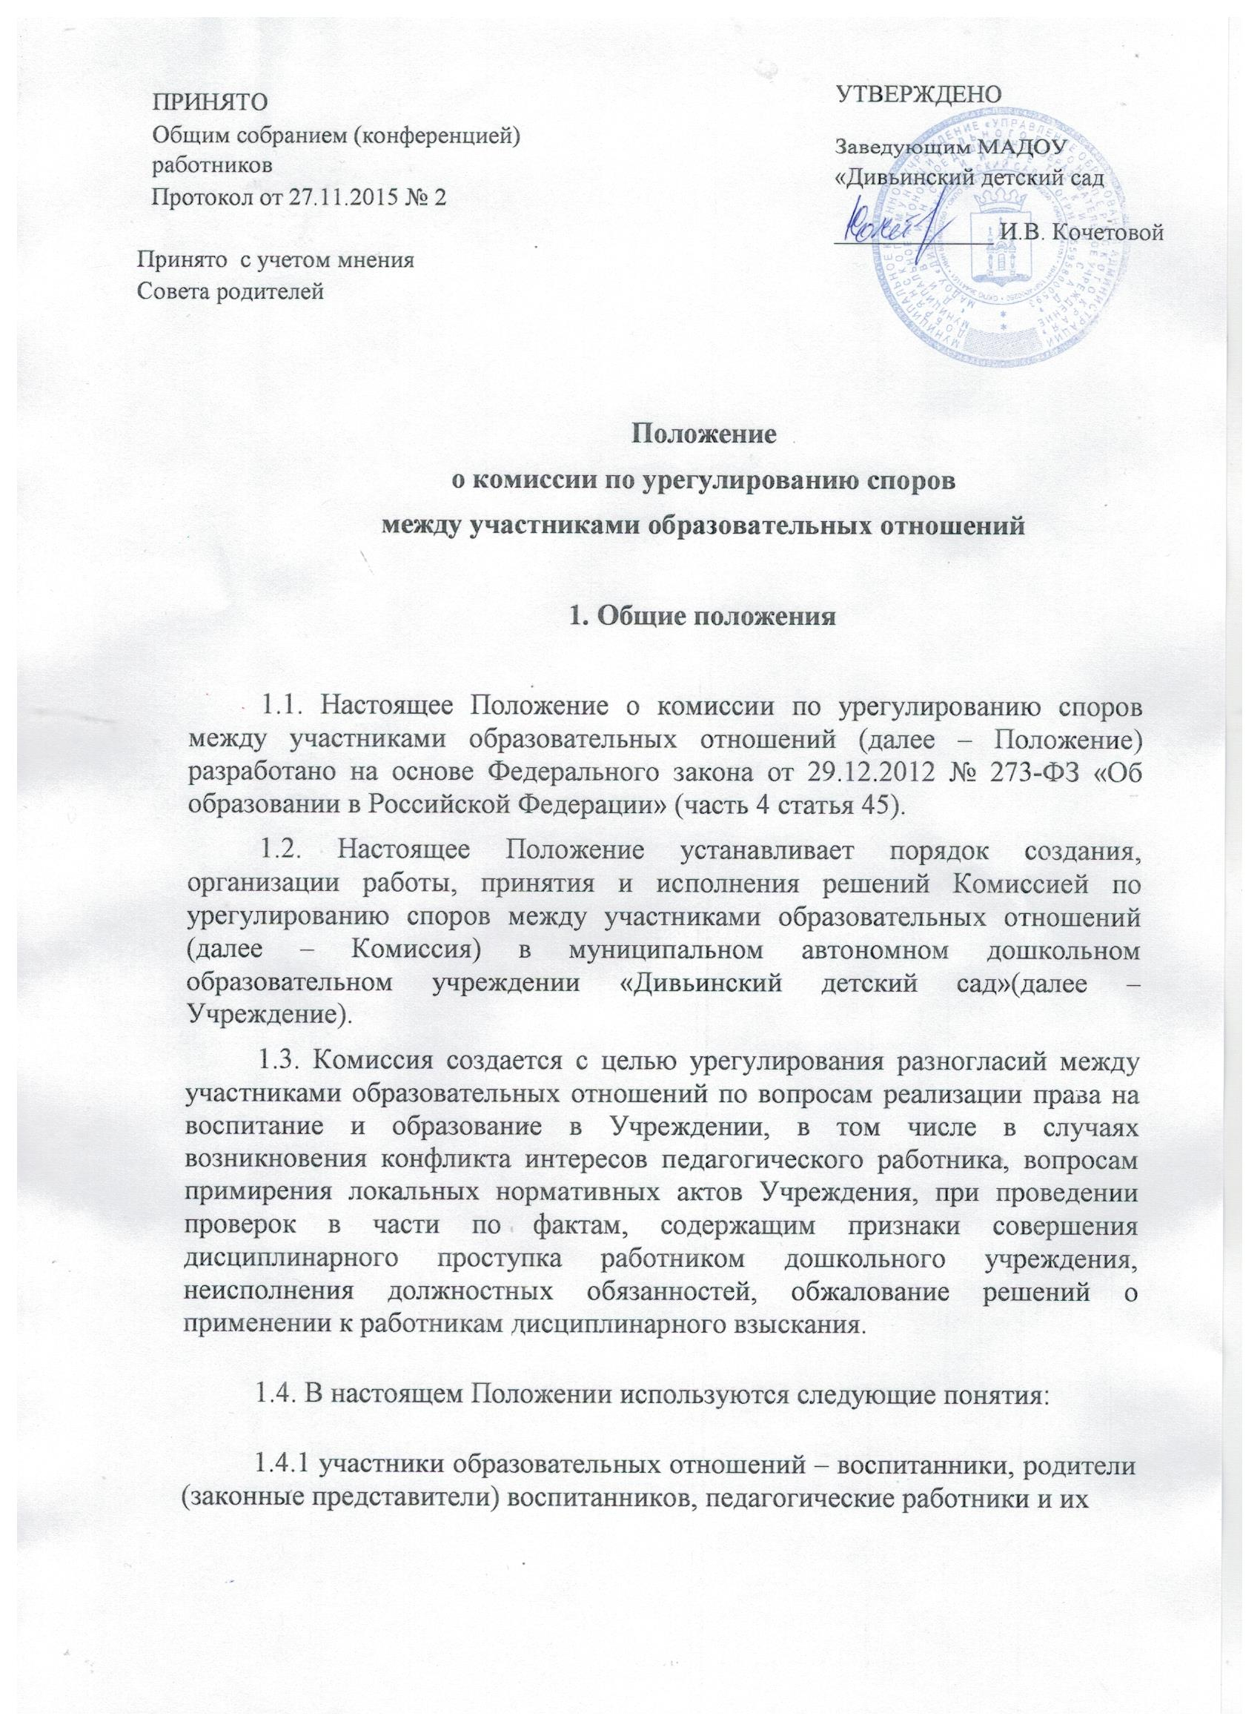

представители, организации, осуществляющие образовательную деятельность;
1.4.2. педагогический работник – физическое лицо, которое состоит в трудовых, служебных отношениях с организацией, осуществляющей образовательную деятельность, и выполняет обязанности по бучению, воспитанию обучающихся и организации образовательной деятельности;
1.4.3. конфликт интересов педагогического работника – ситуация, при которой у педагогического работника при осуществлении им профессиональной деятельности, возникает личная заинтересованность в получении материальной выгоды или иного преимущества и которая влияет или может повлиять на надлежащее исполнение педагогическим работником
профессиональных обязанностей вследствие противоречия между его личной заинтересованностью и интересами воспитанников, родителей (законных представителей) воспитанников.
1.5. Комиссия является первичным органом по рассмотрению конфликтных ситуаций в Учреждении.
1.6. Срок данного Положения не ограничен. Положение действует до принятия нового.
2. Задачи
2.1. Комиссия:
2.1.1.рассматривает и урегулирует вопросы споров между участниками образовательных отношений;
2.1.2.Выносит решение по существу спора.

3. Функции
3.1. Реализация права участников образовательных отношений на обращение в Комиссию по:
3.1.1.защите прав воспитанников, родителей (законных представителей), в том числе по вопросам о наличии или об отсутствии конфликта интересов педагогического работника;
3.1.2.защите профессиональной чести и достоинства на справедливое и объективное расследование нарушения норм профессиональной этики педагогических работников.

4. Организация деятельности
4.1. Комиссия создается из равного числа представителей родителей (законных представителей) воспитанников и представителей работников Учреждения (по 2 представителя от каждой стороны).
Делегирование представителей участников образовательных отношений в состав Комиссии осуществляется Советом родителей (законных представителей) несовершеннолетних воспитанников Учреждения и Общим собранием работников.
4.2. Комиссия формируется на один учебный год и утверждается приказом заведующего Учреждением.
4.3. В целях организации работы Комиссия избирает из своего состава председателя и секретаря.
4.4. Председателя Комиссии выбирают из числа членов Комиссии простым большинством голосов путем открытого голосования в рамках проведения заседания Комиссии.
4.5. Срок полномочия председателя один год с правом переизбраться на второй срок.
4.6. Члены Комиссии осуществляют свою деятельность на безвозмездной основе.
4.7. Досрочное прекращение полномочий члена Комиссии осуществляется:
4.7.1. на основании личного заявления члена Комиссии об исключении из его состава;
4.7.2. в случае отчисления из Учреждения воспитанника, родителем (законным представителем) которого является член Комиссии, или увольнения работника – члена Комиссии.
4.7.3. Комиссия может досрочно вывести члена из его состава по личному заявлению или по представлению председателя Комиссии, а также при личной заинтересованности члена Комиссии в решаемой конфликтной ситуации.
4.8.В случае досрочного прекращения полномочий члена Комиссии в ее состав избирается новый представитель. Изменения состава комиссии утверждаются приказом.

5. Порядок работы Комиссии
5.1. Комиссия собирается в случае конфликтной ситуации в Учреждении, если стороны самостоятельно не урегулировали разногласия.
5.2. Заявитель может обратиться в Комиссию в 3-х дневный срок со дня возникновения конфликтной ситуации и нарушения его прав, подав письменное заявление. В заявлении указываются конкретные факты или признаки нарушений прав участников образовательных отношений, лица, допустившие нарушения, обстоятельства.
5.3. Заявление, поступившее в Комиссию, подлежит обязательной регистрации, указанной Комиссии.
5.4. Комиссия принимает решения не позднее 10 (десяти) рабочих дней со дня обращения заявителя.
5.5. Конфликтная ситуация (спор) рассматривается в присутствии заявителя и
ответчика.
5.6. Для объективного и всестороннего рассмотрения обращений Комиссия вправе приглашать на заседания и заслушивать иных участников образовательных отношений. Неявка данных лиц на заседание Комиссии либо немотивированный отказ от показаний не являются препятствием для рассмотрения обращения по существу.
5.7.При невозможности присутствия заявителя, либо ответчика на заседании Комиссия оформляет протокол, в котором дает основание для переноса рассмотрения спора с обоснованием принятого решения.
5.8.При повторном отсутствии ответчика или заявителя на заседании по неуважительным причинам Комиссия вправе, после надлежащего оформления протоколов заседаний, вынести Решение по спору.
5.9.Заседание Комиссии считается правомочным, если на нем присутствовали не менее двух трети от общего числа членов Комиссии.
5.10. Комиссия принимает решение простым большинством голосов членов, присутствующих на заседании Комиссии, тайным голосованием.
5.11.Решение Комиссии является обязательным для всех участников образовательных отношений и подлежит исполнению в сроки, предусмотренные этим решением.
5.12.Решение Комиссии может быть обжаловано в установленном законодательством Российской Федерации порядке.

6. Права и обязанности членов Комиссии
6.1.Члены комиссии имеют право:
6.1.1.запрашивать дополнительную документацию, материалы для проведения самостоятельного изучения вопроса;
6.1.2. на получение необходимых консультаций различных специалистов и учреждений, по вопросам, относящимся к компетенции по урегулированию споров;
6.2.Члены комиссии обязаны присутствовать на заседании комиссии, принимать решение по заявленному вопросу открытым голосованием, давать заявителю ответ в устной или письменной форме в соответствии с пожеланием заявителя.

7. Делопроизводство
7.1. Заседания комиссии по урегулированию споров оформляются протоколом, который хранится в Учреждении в течение 5 лет.
7.2. По каждому заседанию комиссии оформляется Решение, которое в обязательном порядке должно содержать:
дата, место составления;
перечень присутствующих лиц;
изложение сути спора;
мнения по данному спору всех участников (заявителя, ответчика, специалистов (при наличии), свидетелей (при наличии), членов комиссии);
Протокол и Решение заседания комиссии по урегулированию споров подписывают Председатель и секретарь Комиссии.
7.3. Нумерация протоколов ведется от начала учебного года.
7.4.Копии Решения, содержащие оригинальные подписи членов комиссии, в обязательном порядке выдаются под роспись (либо направляются заказным письмом с уведомлением о вручении) заявителю, ответчику по месту их жительства в течение 3 (трех) рабочих дней с даты вынесения Решения.

8. Заключительные положения
8.1. Все изменения к настоящему положению принимаются с учетом мнения родителей (законных представителей) несовершенных воспитанников, работников организации, оформляются приказом заведующего.
8.2. Данное положение действует до принятия нового.

